Гр.14 (КВ) Конспект уроку №2 ( 2 год.)

Тема уроку: Геометричні побудови на кресленнях

Мета уроку: освітня: ознайомити учнів з поняттям плоских деталей, зі способами побудови та спряжень геометричних елементів деталей для відтворення форм предметів ;
виховна: виховання акуратності;
розвитку: логічного та аналітичного мислення, просторової
уяви.
Тип уроку: комбінований.
Обладнання та засоби навчання: підручники, креслярський інвентар.

ХІД УРОКУ
1. Організаційна частина. (5.. хв)
  - Перевірка наявності учнів.
  - Перевірка готовності учнів до занять.

2. Формування нових знань. (25..хв; фр.)
  - Актуалізація опорних знань учнів.
А. Як поділити відрізок на дві рівні частини за допомогою циркуля?
Б. Як поділити кут на дві рівні частини за допомогою циркуля?і
2.2 Повідомлення теми та освітньої мети.
  - Перелік питань до розгляду.

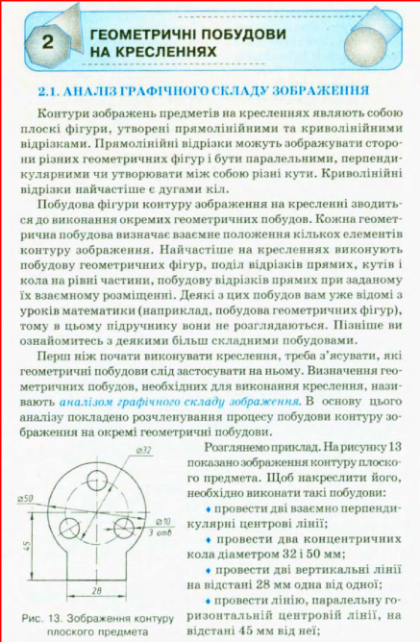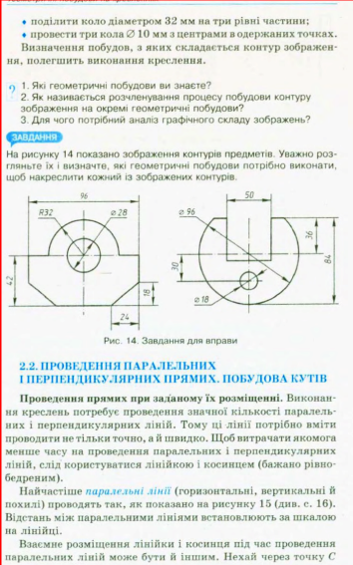
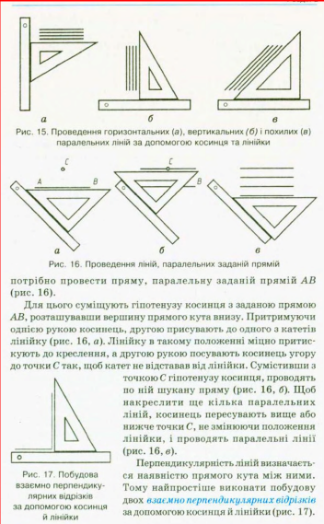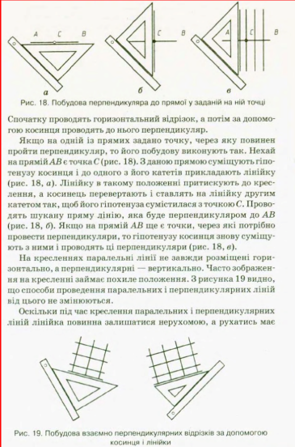
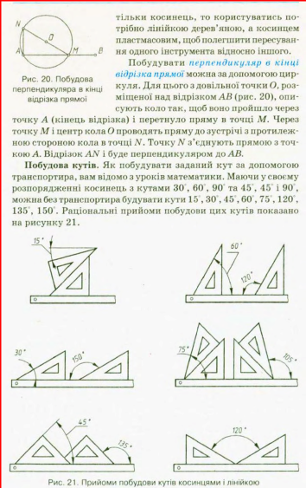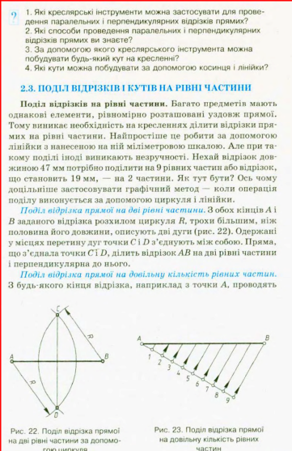
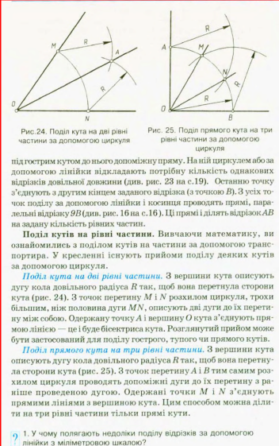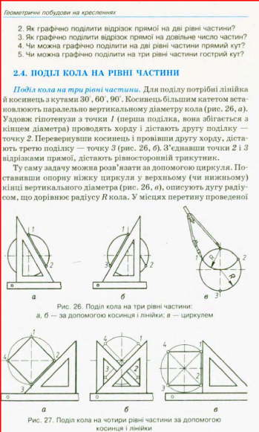
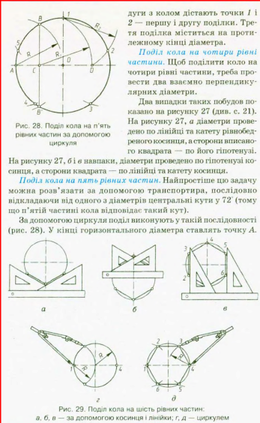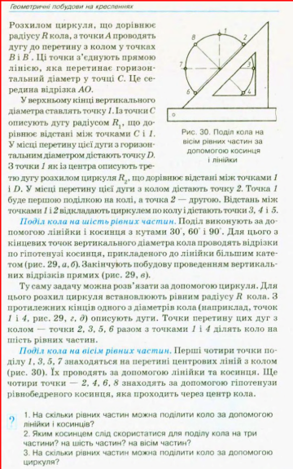
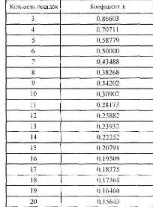
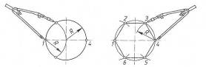

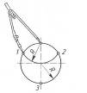

Поділ на 5, 7, та більше частин за допомогою циркуля складна справа. Тому краще використовувати таблицю хорд. В ній подані коефіцієнти k, які необхідно помножити на діаметр кола d: l=d·k. Знаючи довжину хорди ми вставляємо циркуль або вимірник на цю величину і з однієї точки відкладаємо по колу засічки. Якщо перша і остання засічки співпадуть то поділ виконаний точно.

- Спряження.

Плавний перехід однієї лінії контура зображення в іншу називають спряженням. Всі спряження на кресленні виконують дугами кіл заданих радіусів. Точку, з якої проводять дугу плавного переходу однієї лінії до іншої, називають центром спряження.
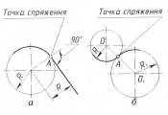
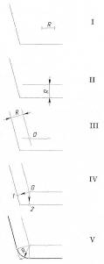
Перехід від одного кола до іншого буде плавним тоді, коли ці кола дотикаються. Точка спряження двох кіл лежить на прямій, що сполучає центри спряжуваних кіл. Отже, побудова спряження завжди зводиться до визначення центра і точок спряження. Побудувавши центр спряження циркулем, розхил якого дорівнює радіусу спряження, між точками спряження проводять дугу. Вона і буде утворювати плавний перехід від однієї лінії контура зображення до іншої.
Дві прямі, що перетинаються, можуть утворювати прямий, гострий і тупий кути. Для всіх трьох випадків спосіб побудови один і той же. Він полягає ось у чому. Дуга плавного переходу від однієї прямої до іншої має радіус R. Якщо це дуга кола, то для її проведення слід знати положення центра цього кола.
Послідовність побудови спряження двох прямих, що перетинаються (І).
1. Паралельно першій із спряжуваних прямих проводять допоміжну пряму на відстані радіуса спряження R від неї (ІІ).
2. Паралельно другій із спряжуваних прямих проводять
другу допоміжну пряму, також на відстані радіуса спряження R від неї (III). У точці перетину обох допоміжних прямих міститься центр спряження О.
- З точки О проводять перпендикуляри на спряжувані
прямі. Утворені точки є точками спряження (IV).
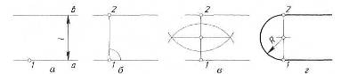
- Поставивши опорну ніжку циркуля в точку О, розхилом циркуля, що дорівнює радіусу спряження R, між точками спряження проводять дугу, яка утворює плавний перехід від однієї прямої до іншої (V).
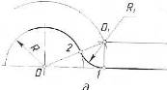
Спряження двох паралельних прямих. Через точки спряження 1 і 2 проводимо перпендикуляр h. Ділимо його пополам. В центрі перпендикуляра ставимо циркуль, відстань між голкою і олівцем рівна h/2.
Спряження дуги кола з прямою відбувається майже аналогічно спряженню двох прямих, що перетинаються. Відмінним є проведення допоміжної біля дуги. Ми проводимо її циркулем радіусом рівним сумі радіусу дуги та радіуса спряження.

- Закріплення знань. (5.хв;………..)

Виконати спряження півкола радіусом 20 мм з прямою, яка розміщена горизонтально навпроти центра півкола. Радіус спряження 10 мм.

4.. Підведення підсумку заняття. (10.. хв)

4.1 Аналіз помилок. Оцінювання роботи учнів.
4.2 Домашнє завдання: Завдання на сторінці 78. Рис. 102. На вибір деталь.

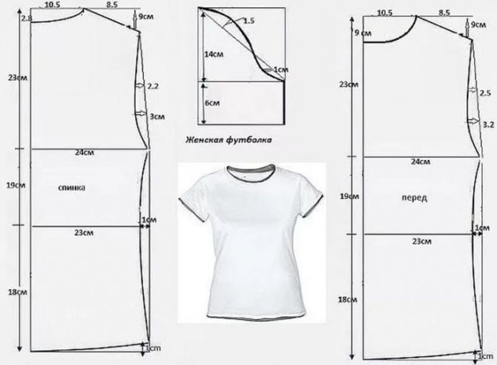

Французьке лекало: його особливості + схема-шпаргалка з 23 способами застосування

Особливості французького лекала
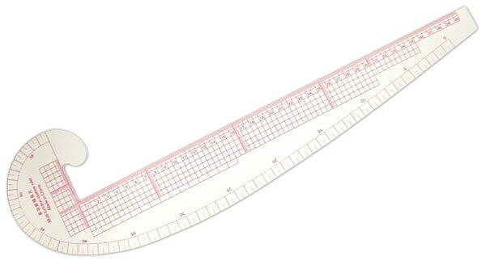
Французьке лекало також називають лекалом-пером або французьким пером — дійсно, зовні його форма нагадує перо. У цій прозорій (найчастіше лекало-перо роблять з безбарвного пластика) вигнутою лінійки — маса функцій. Вигин кривої французького пера на різних її ділянках різний. Знаючи основні правила, ви можете побудувати викрійку з нуля або скорегувати наявну викрійку, прочертивши за лекалом плавні, рівні й чіткі лінії. За допомогою французького пера можна оформляти лінії пройми, оката рукава, лінії талії, горловини, будувати і коригувати викрійки спідниць, суконь та штанів.
Також вигнутий край і сама кругла головка французького лекала допоможе вам скруглить кут, намалювавши округлу лінію по більшій або меншій діаметру. На криву сторону лекала-пера нанесена сантиметрова розмітка, що теж дуже зручно.
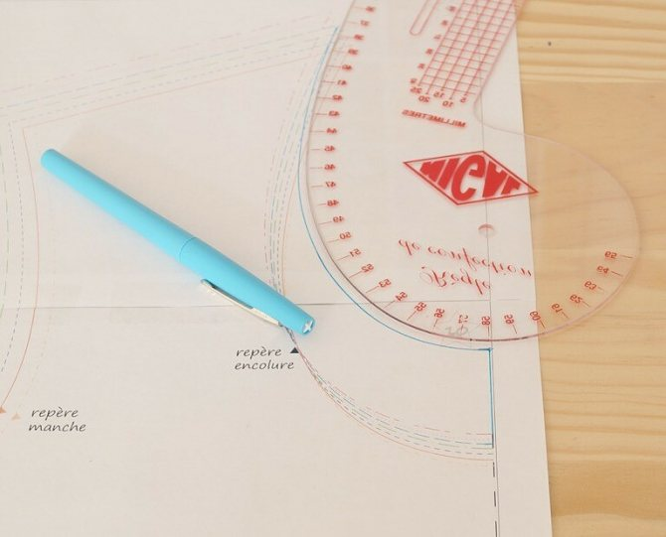
Пряма сторона французького лекала зазвичай теж забезпечена розміткою (в сантиметрах і міліметрах). Як правило, довжина прямої боку — 40 см. Таким чином, лекалом-пером ви також можете користуватися і як звичайною лінійкою — як для побудови прямих ліній, так і для вимірювання відстаней, розмітки припусків і так далі. Протилежний від округлого край французького пера часто обрізаний під прямим кутом: він може бути використаний як лінійка-кутник. Деякі моделі такого лекала мають також «вбудований» транспортир (інструмент для вимірювання кутів), на лекалами можуть бути зроблені вузькі прорізи, паралельні прямій стороні (вони полегшують побудову паралельних ліній, розмітку припусків на шви і так далі).
Коригування викрійки: рельєфні шви
Коригування викрійки для тонкої талії
Якщо штани тиснуть: коригування викрійки

Застосування лекала-пера для побудови і коригування викрійок: схема-шпаргалка
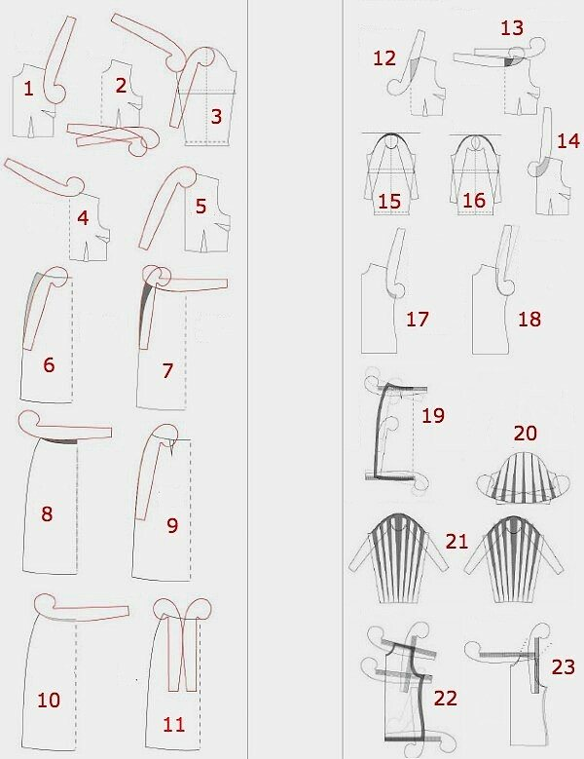
1. Оформлення лінії пройми
2. Оформлення лінії талії
3. Оформление оката рукава
4, 5. Оформлення горловини
6. Коригування бокового шва спідниці
7. Коригування бокового шва спідниці + лінії талії
8. Коригування лінії талії
9. Оформлення бокового шва спідниці
10. Оформлення лінії талії
11. Оформлення виточки
12, 13, 14. Зміна лінії горловини
15, 16. Коригування лінії оката рукава
Як прикрасити чорну куртку на синтепоні своїми руками
17, 18. Зміна / коригування лінії пройми
19 . Побудова викрійки спідниці
20, 21. Зміна викрійки рукава
22. Побудова викрійки полички
23. Побудова викрійки спинки
